MATEMÁTICA

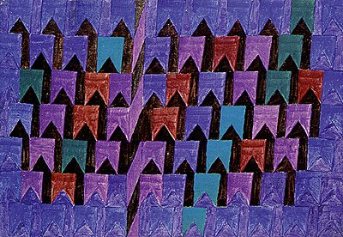

VOLPI, ALFREDO – BANDEIRINHAS
SERIGRAFIA
QUESTÃO 1
PARA PREPARAR NOSSA FESTA JUNINA EM CASA, DESAFIO VOCÊ A PENSAR NUM MODO DE ECONOMIZAR PAPEL NA CONFECÇÃO DAS BANDEIRINHAS.
COMO CONSEGUIR O MAIOR NÚMERO DE BANDEIRINHAS DE FESTA JUNINA POR FOLHA DE PAPEL COLORIDO OU DE REVISTA?
QUANTAS BANDEIRINHAS VOCÊ CONSEGUIU FAZER EM UMA FOLHA?

EXPLIQUE COMO VOCÊ FEZ UTILIZANDO O DESENHO OU ESCRITA.

MONTE A DECORAÇÃO DA SUA FESTA JUNINA COM AS BANDEIRINHAS E COM OS BALÕES.
TIRE UMA FOTO E COLOQUE NO GRUPO.
BOM TRABALHO!!!

